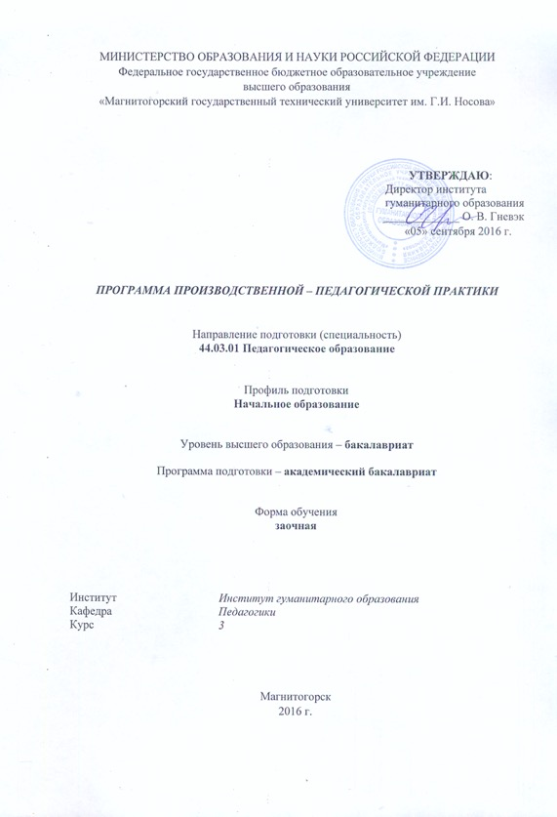

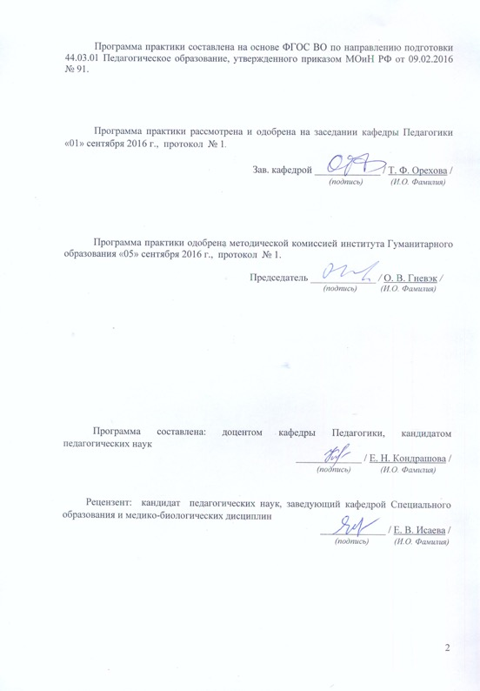

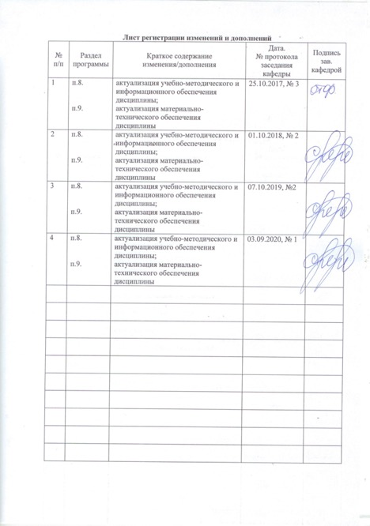

## 1 Цели производственной - педагогической практики

Целями производственной - педагогической практики по направлению подготовки 44.03.01 Педагогическое образование являются обеспечение психолого-педагогической и личностной готовности студентов к решению задач воспитания подрастающего поколения и содействию формирования личности на основе присущей российскому обществу системы ценностей; отработка у студентов профессиональных умений и навыков работы в качестве вожатого с временным детским объединением в организациях и учреждениях отдыха и оздоровления для детей и молодежи.

## 2 Задачи производственной - педагогической практики

Задачами производственной - педагогической практики являются:

* изучить систему организации и функционирования загородных детских оздоровительных лагерей с круглосуточным пребыванием детей и пришкольных лагерей при образовательных организациях;
* сформировать профессионально-педагогические умения и навыки организации жизнедеятельности детей в условиях детского оздоровительного лагеря детей и пришкольных лагерей при образовательных организациях в качестве вожатого;
* освоить методику организации воспитательной работы с детьми с учетом их возрастных и индивидуальных особенностей, сформировать навыки планирования и проведения коллективных мероприятий воспитательного характера, анализа и самоанализа деятельности;
* овладеть содержанием, различными методами и формами оздоровительной и воспитательной работы в летний период, охраны жизни и здоровья детей;
* овладеть методами диагностики индивидуальных особенностей ребенка, коллектива в условиях загородных детских лагерей и пришкольных лагерей при образовательных организациях;
* стимулировать процесс научно-исследовательской деятельности на базе загородных детских и пришкольных лагерей при образовательных организациях.

## 3 Место производственной - педагогической практики в структуре образовательной программы

Для прохождения производственной - педагогической практики необходимы знания, умения и владения, сформированные в результате изучения «Педагогика», «Психология», «Возрастная анатомия, физиология и гигиена», «Основы вожатской деятельности», «Безопасность жизнедеятельности». В результате освоения указанных дисциплин студенты получают знания и умения в области теории и методики обучения и воспитания, которые закрепляют на практике.

Производственная - педагогическая практика формирует готовность обучающихся к практической профессиональной деятельности с детьми, в детском коллективе, общественной организации на базе школы или иной образовательной организации.

Знания, умения и владения, полученные в процессе прохождении производственной - летней педагогической практики*,* будут необходимы для производственной - практики по получению профессиональных умений и опыта профессиональной деятельности

## 4 Место проведения практики

Производственная - педагогическая практика проводится на базе загородных, городских, сельских оздоровительных центров и учреждениях отдыха школьников, детских площадок, спортивно-оздоровительных трудовых объединений.

Способ проведения практики*:* стационарная.

Производственная - педагогическая практика осуществляется непрерывно.

## 5 Компетенции обучающегося, формируемые в результате прохождения производственной - педагогической практикии планируемые результаты обучения

В результате прохождения производственной - педагогической практики у обучающего, должны быть сформированы следующие компетенции:

| Структурный  элемент  компетенции | Планируемые результаты обучения |
| --- | --- |
| **ПК-1 готовность реализовывать образовательные программы по учебному предмету в соответствии с требованиями образовательных стандартов** | |
| Знать | * термины и понятия дисциплин предметной подготовки, ориентируется в персоналиях, фактах, хронологиях, концепциях, категориях, законах, закономерностях, дискуссионных вопросах, актуальных проблемах соответствующих наук в объѐме, предусмотренном рабочей программой практики; * о типологиях форм образовательной деятельности, об особенностях методов и технологий системно-деятельностного подхода к организации образовательной деятельности. |
| Уметь | соотносить содержание школьных программ с требованиями образовательных стандартов общего образования и Примерной основной образовательной программы общего образования. |
| Владеть | * приемами и алгоритмами анализа текстов, языковых единиц и конструкций, способен решать учебные задачи образовательной области |
| **ПК-2 способность использовать современные методы и технологии обучения и диагностики** | |
| Знать | - содержание понятий «метод», «прием», «упражнение», «методика»,  «технология»;  - назначение и особенности использования актуальных методик и технологий школьного образования и диагностики |
| Уметь | * анализировать методические разработки, образовательный процесс, педагогические действия, выявляя используемые методики и технологии обучения и диагностики и оценивая их образовательное значение; * проектировать учебные средства и ресурсы в рамках использования современных методик и технологий обучения и диагностики. |
| Владеть | современными методами и технологиями при обучении и диагностике |
| **ПК-3 способность решать задачи воспитания и духовно-нравственного развития обучающихся в учебной и внеучебной деятельности** | |
| Знать | * требования образовательных стандартов к личностным результатам образовательной деятельности, * закономерности духовно-нравственного развития ребенка, * имеет представление о педагогических технологиях решения задач воспитания и духовно-нравственного развития во внеучебной деятельности. |
| Уметь | анализировать образовательную деятельность, выявляя педагогические действия, направленные на решение задач воспитания и духовно- нравственного развития,  оценивать эти действия с точки зрения планируемых результатов личностного развития школьника. |
| Владеть | * практическими навыками использования педагогических технологий позволяющих решать задачи воспитания и духовно-нравственного развития в учебной деятельности. |
| **ПК-4 способность использовать возможности образовательной среды для достижения личностных, метапредметных и предметных результатов обучения и обеспечения качества учебно-воспитательного процесса средствами преподаваемого учебного предмета** | |
| Знать | * об образовательной среде как совокупности условий, влияющих на развитие личности обучающегося; * о личностных, метапредметных и предметных результатах образовательной деятельности, сформулированных в ФГОС общего образования. |
| Уметь | * анализировать образовательный процесс с точки зрения использования ресурсов образовательной среды. |
| Владеть | * проектированием педагогических действий, связанных с использованием ресурсов образовательной среды (работа с учебником, занятия предметного кружка, совместные действия с библиотекой, использование ресурсов ЭОР, учебные экскурсии и т. д.). |
| **ПК-5 способность осуществлять педагогическое сопровождение социализации и профессионального самоопределения обучающихся** | |
| Знать | * о закономерностях процесса социализации ребенка и о способах создания педагогической среды, обеспечивающей усвоение ребенком социальных норм и ценностей, моделей поведения, психологических установок, знаний и навыков, обеспечивающих успешную социальную адаптацию. |
| Уметь | * проектировать различные формы учебной и внеучебной деятельности, способствующие социализации и профессиональному самоопределению школьников. |
| Владеть | * опытом реализации методических разработок, связанных с педагогической поддержкой социализации и профессионального самоопределения школьников |
| **ПК-6 готовность к взаимодействию с участниками образовательного процесса** | |
| Знать | понятия «образовательные отношения», «образовательный процесс», «участники образовательных отношений», «участники образовательного процесса»,  названия нормативно-правовых актов, устанавливающих функции, права и обязанности участников образовательных отношений и соответствующие положения указанных документов;  закономерности и механизмы развития межличностных отношений, причины возникновения, динамику и стратегии разрешения конфликтов  психолого-педагогические основы проектирования взаимодействия с различными категориями участников образовательных отношений. |
| Уметь | анализировать образовательный процесс, локальные правовые акты организации, отдельные педагогические действия с точки зрения реализации функций, прав и обязанностей участников образовательных отношений;  проектировать процессы взаимодействия с обучающимися в учебной и внеучебной деятельности с учетом их прав и обязанностей, задач образовательной деятельности и на основе норм и принципов педагогической этики. |
| Владеть | опытом взаимодействия с обучающимися, родителями (законными представителями) обучающихся, членами педагогического коллектива с учетом их прав и обязанностей и на основе норм и принципов педагогической этики. |
| **ПК-7 способность организовывать сотрудничество обучающихся, поддерживать активность и инициативность, самостоятельность обучающихся, развивать их творческие способности** | |
| Знать | * особенности использования активных методов и технологий, обеспечивающих развитие у детей творческих способностей, готовности к сотрудничеству, активности, инициативности и самостоятельности. |
| Уметь | * проектировать педагогические действия с использованием активных форм, методов и технологий, обеспечивающих развитие у обучающихся творческих способностей, готовности к сотрудничеству, активности, инициативности и самостоятельности. |
| Владеть | * способами реализации педагогических проектов с использованием активных форм, методов и технологий, обеспечивающих развитие у обучающихся творческих способностей, готовности к сотрудничеству, активности, инициативности и самостоятельности. |
| **ДПК-1 готовность к формированию и развитию у младших школьников основных видов речевой деятельности (говорение, слушивание (аудирование), письмо, чтение) на государственном языке Российской Федерации** | |
| Знать | * способы формирования и развития у младших школьников основных видов речевой деятельности (говорение, слушивание (аудирование), письмо, чтение) на государственном языке Российской Федерации |
| Уметь | * формировать и развивать у младших школьников основных видов речевой деятельности (говорение, слушивание (аудирование), письмо, чтение) на государственном языке Российской Федерации |
| Владеть | * способами формирования и развития у младших школьников основных видов речевой деятельности (говорение, слушивание (аудирование), письмо, чтение) на государственном языке Российской Федерации |
| **ДПК-2****готовность к формированию и развитию у младших школьников начальных математических знаний и умений (выполнение арифметических действий, решение математических задач)** | |
| Знать | * способы формирования и развития у младших школьниковначальных математических знаний и умений (выполнение арифметических действий, решение математических задач) |
| Уметь | * формировать и развивать у младших школьников начальных математических знаний и умений (выполнение арифметических действий, решение математических задач) |
| Владеть | * способами формирования и развития у младших школьников начальных математических знаний и умений (выполнение арифметических действий, решение математических задач) |
| **ДПК-3 готовность к формированию и развитию у младших школьников умений наблюдать, сравнивать и различать объекты и явления окружающего мира** | |
| Знать | * способы формирования и развития у младших школьниковумений наблюдать, сравнивать и различать объекты и явления окружающего мира |
| Уметь | * формировать и развивать у младших школьников умений наблюдать, сравнивать и различать объекты и явления окружающего мира |
| Владеть | * способами формирования и развития у младших школьников умений наблюдать, сравнивать и различать объекты и явления окружающего мира |
| **ДПК-4 готовность к формированию и развитию у младших школьников умений художественно-эстетической деятельности в разных формах как средства самовыражения** | |
| Знать | * способы формирования и развития у младших школьников умений художественно-эстетической деятельности в разных формах как средства самовыражения |
| Уметь | * формировать и развивать у младших школьников умений художественно-эстетической деятельности в разных формах как средства самовыражения |
| Владеть | * способами формирования и развития у младших школьников умений художественно-эстетической деятельности в разных формах как средства самовыражения |
| **ДПК-5 готовность к формированию у младших школьников позитивного отношения к себе и окружающему миру** | |
| Знать | * способы формирования у младших школьников позитивного отношения к себе и окружающему миру |
| Уметь | * формировать у младших школьников позитивного отношения к себе и окружающему миру |
| Владеть | * способами формирования у младших школьников позитивного отношения к себе и окружающему миру |
| **ДПК-6 готовность к формированию у младших школьников гражданской идентичности и принятию моральных норм и семейных национальных ценностей российского общества** | |
| Знать | * способы формирования у младших школьников гражданской идентичности и принятию моральных норм и семейных национальных ценностей российского общества |
| Уметь | * формировать у младших школьников гражданской идентичности и принятию моральных норм и семейных национальных ценностей российского общества |
| Владеть | * способами формирования у младших школьников гражданской идентичности и принятию моральных норм и семейных национальных ценностей российского общества |

## 6 Структура и содержание производственной - педагогической практики

Общая трудоемкость практики составляет 3 зачетных единиц, 108 акад. часов, в том числе:

– контактная работа 0,2 акад. часов;

– самостоятельная работа 104 акад. часов.

– в форме практической подготовки – 108 акад. часов

| №  п/п | Разделы (этапы) и содержание практики | Виды работ на практике,  включая самостоятельную работу | Код и структурный элемент компетенции |
| --- | --- | --- | --- |
| 1 | **Первый этап – подготовительный**  Изучение студентами дисциплины «Основы вожатской деятельности».  Определение баз для прохождения практики студентами, координация усилий по организации практики с администрацией загородного детского или пришкольного лагеря.  Определение руководителей практики.  Подготовка к практике в составе педагогического коллектива конкретного лагеря.  Распределение студентов по загородным оздоровительным и пришкольным лагерям.  Проведение конференции по практике студентов и преподавателей для ознакомления с программой практики и требованиями к прохождению практики. | Студент изучает нормативно- правовую документацию, регламентирующую работу вожатого.  Разрабатывает программу и примерный план отрядной работы на основе программы смены.  Разрабатывает сценарии отрядных и общелагерных мероприятий.  Производит отбор диагностического инструментария для проведения исследования процесса коллективообразования.  Формирует методическое портфолио. Посещает инструктаж по технике безопасности.  Проходит медицинский осмотр. | *ПК-1 – зув*  *ПК-2 – зув*  *ПК-3 – зув*  *ПК-4 – зув*  *ПК-5 – зув*  *ПК-6- зув*  *ПК-7 – зув*  *ДПК-1 – зув*  *ДПК-2 – зув*  *ДПК-3 – зув*  *ДПК-4 – зув*  *ДПК-5 – зув*  *ДПК-6 – зув* |
| 2 | **Второй этап – основной, соответствует логике организации смены**  Работа студента в качестве вожатого в загородном оздоровительном или пришкольном лагере. | Студент знакомится с лагерем, его особенностями, традициями, режимом дня.  Знакомится с детьми, детским коллективом.  Организует деятельность отряда в оргпериод, в том числе по созданию организационной структуры отряда и коллективному планированию. Помогает детям адаптироваться в условиях лагеря.  Корректирует программу и план деятельности детского коллектива.  Занимается практической воспитательной работой (проводит дела в своем коллективе, готовит и организует общелагерные дела совместно с заместителем директора лагеря по воспитательной работе).  Организует индивидуальную работу с детьми.  Ведет целенаправленную работу по формированию детского коллектива. Анализирует вместе с коллегами и заместителем директора лагеря свою педагогическую деятельность.  Разрешает педагогические ситуации. | *ПК-1 – зув*  *ПК-2 – зув*  *ПК-3 – зув*  *ПК-4 – зув*  *ПК-5 – зув*  *ПК-6- зув*  *ПК-7 – зув*  *ДПК-1 – зув*  *ДПК-2 – зув*  *ДПК-3 – зув*  *ДПК-4 – зув*  *ДПК-5 – зув*  *ДПК-6 – зув* |
| 3 | **Заключительный этап**  Многоаспектный анализ результатов практики каждого студента и выставление итоговой отметки.  Проведение итоговой конференции по летней педагогической практике. | Оформление отчётной документации. Проведение «круглого стола» по итогам прохождения практики. | *ПК-1 – зув*  *ПК-2 – зув*  *ПК-3 – зув*  *ПК-4 – зув*  *ПК-5 – зув*  *ПК-6- зув*  *ПК-7 – зув*  *ДПК-1 – зув*  *ДПК-2 – зув*  *ДПК-3 – зув*  *ДПК-4 – зув*  *ДПК-5 – зув*  *ДПК-6 – зув* |

# **7 Оценочные средства для проведения промежуточной аттестации по** производственной – педагогической практике

Промежуточная аттестация по производственной практике имеет целью определить степень достижения запланированных результатов обучения и проводиться в форме зачета с оценкой.

Зачет с оценкой выставляется обучающемуся за подготовку и защиту отчета по практике.

Подготовка отчета выполняется обучающимся самостоятельно под руководством преподавателя. При написании отчета обучающийся должен показать свое умение работать с нормативным материалом и литературными источниками, а также возможность систематизировать и анализировать фактический материал и самостоятельно творчески его осмысливать.

Содержание отчета определяется индивидуальным заданием, выданным руководителем практики. В процессе написания отчета обучающийся должен разобраться в теоретических вопросах избранной темы, самостоятельно проанализировать практический материал, разобрать и обосновать практические предложения.

Требования к структуре и содержанию отчета по производственной практике:

1. Характеристика на студента.
2. Отчет о практике.
3. План-сетка отрядной работы.

Готовый отчет сдается на проверку преподавателю не позднее 3-х дней до окончания практики. Преподаватель, проверив отчет, может возвратить его для доработки вместе с письменными замечаниями. Обучающийся должен устранить полученные замечания и публично защитить отчет.

**Индивидуальное задание на производственную- педагогическую практику:**

# Цель прохождения практики:

# - отработка у студентов профессиональных умений и навыков работы в качестве вожатого с временным детским объединением в организациях и учреждениях отдыха и оздоровления для детей и молодежи

# Задачи практики:

# 1) углубление и закрепление теоретических знаний, а также применение этих знаний в практической профессиональной деятельности;

# 2) развитие умений и навыков по организации жизнедеятельности детей в условиях загородного оздоровительного лагеря;

# 3) практическое овладение современными педагогическими технологиями организации и проведения различных мероприятий (спортивных, театрализованных и т.п.);

4) овладение умениями толерантного восприятия социальных, культурных психофизиологических и личностных различий детей и взрослых;

5) овладение методикой организации воспитательной работы с детьми с учетом их возрастных и индивидуальных особенностей, в том числе с детьми с ОВЗ;

6) развитие умений самостоятельно выявлять, анализировать и разрешать проблемные педагогические ситуации;

7) овладение умениями работать в команде;

8) развитие аналитико-рефлексивных, коммуникативных, организаторских, проектных, диагностических и прикладных умений.

Вопросы, подлежащие изучению:

- Подготовить портфолио с нормативно-правовыми и методическими материалами, включая методические разработки отрядных и общелагерных дел, игр для разных возрастов и периодов смены, диагностических методик для определения уровня развития детского коллектива.

- Подготовить программу, примерный план отрядной работы в смену.

- Оформить программу отрядной работы и план-сетку.

- Обеспечить соблюдение детьми правил поведения и режима дня.

- Проводить мероприятия, организовывать коллективные творческие дела в отряде в соответствии с планом работы.

- Ежедневно проводить коллективный анализ дня с детьми и педагогический анализ собственной деятельности.

- Проводить исследование коллективообразования, с использованием стандартизированного диагностического инструментария для эффективной работы по формированию временного детского коллектива.

- Предоставить отчет по практике, который должен содержать весь перечень документов, указанных в программе практики.

***Показатели и критерии оценивания:***

По итогам промежуточной аттестации выставляются оценки «отлично», «хорошо», «удовлетворительно», «неудовлетворительно».

*– на оценку* ***«отлично»*** *(5 баллов) –* обучающийся представляет отчет, в котором в полном объеме раскрыто содержание задания; текст излагается последовательно и логично с применением актуальных нормативных документов; в отчете дана всесторонняя оценка практического материала; используется творческий подход к решению проблемы; сформулированы обоснованные выводы и предложения. Отчет соответствует предъявляемым требованиям к оформлению.

На публичной защите обучающийся демонстрирует системность и глубину знаний, полученных при прохождении практики; стилистически грамотно, логически правильно излагает ответы на вопросы; дает исчерпывающие ответы на дополнительные вопросы преподавателя; способен обобщить материал, сделать собственные выводы, выразить свое мнение, привести иллюстрирующие примеры.

*– на оценку* ***«хорошо»*** *(4 балла) –* обучающийся представляет отчет, в котором содержание раскрыто достаточно полно, материал излагается с применением актуальных нормативных документов, основные положения хорошо проанализированы, имеются выводы и предложения. Отчет в основном соответствует предъявляемым требованиям к оформлению.

На публичной защите обучающийся демонстрирует достаточную полноту знаний в объеме программы практики, при наличии лишь несущественных неточностей в изложении содержания основных и дополнительных ответов; владеет необходимой для ответа терминологией; недостаточно полно раскрывает сущность вопроса; отсутствуют иллюстрирующие примеры, обобщающее мнение студента недостаточно четко выражено.

*– на оценку* ***«удовлетворительно»*** *(3 балла) –* обучающийся представляет отчет, в котором содержание раскрыты слабо и в неполном объеме, выводы правильные, но предложения являются необоснованными. Материал излагается на основе неполного перечня нормативных документов. Имеются нарушения в оформлении отчета.

На публичной защите обучающийся демонстрирует недостаточно последовательные знания по вопросам программы практики; использует специальную терминологию, но допускает ошибки в определении основных понятий, которые затрудняется исправить самостоятельно; демонстрирует способность самостоятельно, но не глубоко, анализировать материал, раскрывает сущность решаемой проблемы только при наводящих вопросах преподавателя; отсутствуют иллюстрирующие примеры, отсутствуют выводы.

*– на оценку* ***«неудовлетворительно»*** *(2 балла) –* обучающийся представляет отчет, в котором содержание раскрыты слабо и в неполном объеме, выводы и предложения являются необоснованными. Материал излагается на основе неполного перечня нормативных документов. Имеются нарушения в оформлении отчета. Отчет с замечаниями преподавателя возвращается обучающемуся на доработку, и условно допускается до публичной защиты.

На публичной защите обучающийся демонстрирует фрагментарные знания в рамках программы практики; не владеет минимально необходимой терминологией; допускает грубые логические ошибки, отвечая на вопросы преподавателя, которые не может исправить самостоятельно.

*– на оценку* ***«неудовлетворительно»*** *(1 балл) –* обучающийся представляет отчет, в котором очень слабо рассмотрены практические вопросы задания, применяются старые нормативные документы и отчетность. Отчет выполнен с нарушениями основных требований к оформлению. Отчет с замечаниями преподавателя возвращается обучающемуся на доработку, и не допускается до публичной защиты.

## 8 Учебно-методическое и информационное обеспечение производственной - педагогической практики

**а) Основная литература:**

1. Веденеева, О. А. Методика работы вожатого в детском оздоровительно-образовательном комплексе [Электронный ресурс]: учебное пособие /О. А. Веденеева, Л. И. Савва, Н. Я. Сайгушев, Р. Р. Тураев. – СПб : Наукоемкие технологии, 2018. – 175 с. – Режим доступа: <http://publishing.intelgr.com/archive/childrens-health-and-education-complex.pdf>. ISBN 978-5-6040965-8-1

2. Веденеева, О. А. Методическое обеспечение педагогической практики студентов вуза : учебное пособие / О. А. Веденеева, Л. И. Савва, Н. Я. Сайгушев ; МГТУ. - Магнитогорск : МГТУ, 2018. - 1 электрон. опт. диск (CD-ROM). - Загл. с титул. экрана. - URL: <https://magtu.informsystema.ru/uploader/fileUpload?name=3742.pdf&show=dcatalogues/1/1527745/3742.pdf&view=true>. - Макрообъект. - Текст : электронный. - Сведения доступны также на CD-ROM.

3. Сайгушев, Н. Я. Организация воспитательной работы в загородном детском оздоровительном центре : учебное пособие / Н. Я. Сайгушев, О. А. Веденеева, Л. И. Савва ; МГТУ. - Магнитогорск : МГТУ, 2017. - 1 электрон. опт. диск (CD-ROM). - Загл. с титул. экрана. - URL: <https://magtu.informsystema.ru/uploader/fileUpload?name=3351.pdf&show=dcatalogues/1/1139071/3351.pdf&view=true>. - Макрообъект. - Текст : электронный. - ISBN 978-5-9967-0986-1. - Сведения доступны также на CD-ROM.

**б) Дополнительная литература:**

1. Сайгушев, Н. Я. Педагогический мониторинг : учебное пособие / Н. Я. Сайгушев, О. А. Веденеева ; МГТУ. - Магнитогорск : МГТУ, 2017. - 1 электрон. опт. диск (CD-ROM). - Загл. с титул. экрана. - URL: <https://magtu.informsystema.ru/uploader/fileUpload?name=3244.pdf&show=dcatalogues/1/1137013/3244.pdf&view=true>. - Макрообъект. - Текст : электронный. - Сведения доступны также на CD-ROM.

2. Савва, Л. И. Педагогическая деятельность и общение : учебно-методическое пособие / Л. И. Савва, Е. А. Овсянникова ; МГТУ. - Магнитогорск : МГТУ, 2016. - 1 электрон. опт. диск (CD-ROM). - Загл. с титул. экрана. - URL: <https://magtu.informsystema.ru/uploader/fileUpload?name=2358.pdf&show=dcatalogues/1/1130005/2358.pdf&view=true>. - Макрообъект. - Текст : электронный. - Сведения доступны также на CD-ROM.

**в) Методические указания**

1. Информационно-медийное сопровождение вожатской деятельности: методические рекомендации / Сост.: Т. Н. Владимирова, А. В. Фефелкина / Под общей редакцией Т. Н. Владимировой. – Москва: МПГУ, 2017. – Режим доступа: <http://www.ulspu.ru/upload/img/medialibrary/dcc/informatsionno_mediynoe-soprovozhdenie-vozhatskoy-deyatelnosti.pdf>
2. Нормативно-правовые основы вожатской деятельности: методические рекомендации / Н. Ю. Лесконог, Е. Н. Матюхина, А. А. Сажина и др. – Москва: МПГУ, 2017. – URL: <https://search.rsl.ru/ru/record/01009541084>

**г) Программное обеспечение и Интернет-ресурсы:**

Программное обеспечение дисциплины включает:

|  |  |  |
| --- | --- | --- |
| Наименование ПО | № договора | Срок действия лицензии |
| MS Windows 7 | Д-1227 от 08.10.2018  Д-757-17 от 27.06.2017 Д-593-16 от 20.05.2016 | 11.10.2021  27.07.2018  20.05.2017 |
| MS Office 2007 | № 135 от 17.09.2007 | бессрочно |
| FAR Manager | свободно распространяемое | бессрочно |
| 7Zip | свободно распространяемое | бессрочно |

Интернет-ресурсы:

1. Национальная информационно-аналитическая система – Российский индекс научного цитирования (РИНЦ) URL: <https://elibrary.ru/project_risc.asp>

2. Электронная база периодических изданий East View Information Services, ООО «ИВИС» URL: <https://dlib.eastview.com/>

3. Поисковая система Академия Google (Google Scholar) URL: <https://scholar.google.ru/>

4. Информационная система - Единое окно доступа к информационным ресурсам URL: <http://window.edu.ru/>

5. Российская Государственная библиотека. Каталоги URL: <https://www.rsl.ru/ru/4readers/catalogues/>

6. Электронные ресурсы библиотеки МГТУ им. Г.И. Носова URL: <http://magtu.ru:8085/marcweb2/Default.asp>

7. Университетская информационная система РОССИЯ URL: <https://uisrussia.msu.ru>

8. Международная база полнотекстовых журналов Springer Journals URL: <http://link.springer.com/>

9. Международная база справочных изданий по всем отраслям знаний SpringerReference URL: <http://www.springer.com/references>

**9 Материально-техническое обеспечение производственной - педагогической практики**

Материально-техническое обеспечение *баз детских оздоровительных центров* и *учреждений* отдыха школьников позволяет в полном объеме реализовать цели и задачи производственной – педагогической практики и сформировать соответствующие компетенции.

Материально-техническое обеспечение *кафедры* включает:

| Тип и название аудитории | Оснащение аудитории |
| --- | --- |
| Учебные аудитории для проведения практических занятий, групповых и индивидуальных консультаций, текущего контроля и промежуточной аттестации | Стол компьютерный, стол письменный, стул офисный, документ-камера Epson, источник бесперебойного питания POWERCOMIMD-1500AP , камера высокого разрешения, компьютер персональный (тип6), проектор ViewSonicPJD7526W, спикерфон настольный Calisto-620 Plantronics, веб-камера LogiteachC920, система акустическая настольная, стереогарнитура (микрофон с шумоподавлением), экраннастенныйDigis Optimal-C MW DSOC-11032*2 |
| Помещения для самостоятельной работы обучающихся | Персональные компьютеры  с пакетом MS Office, выходом в Интернет и с доступом в электронную информационно-образовательную среду университета |
| Помещение для хранения и профилактического обслуживания учебного оборудования | Стеллажи для хранения учебно-наглядных пособий и учебно-методической документации. |